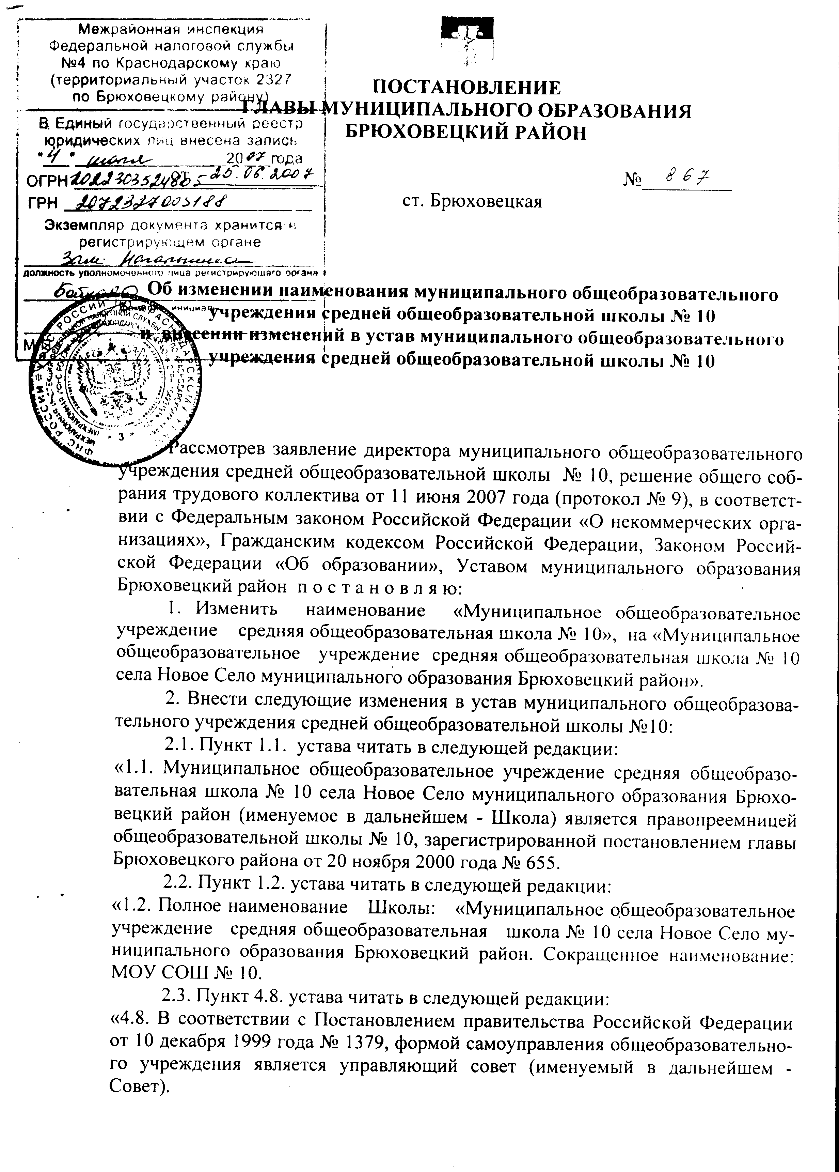

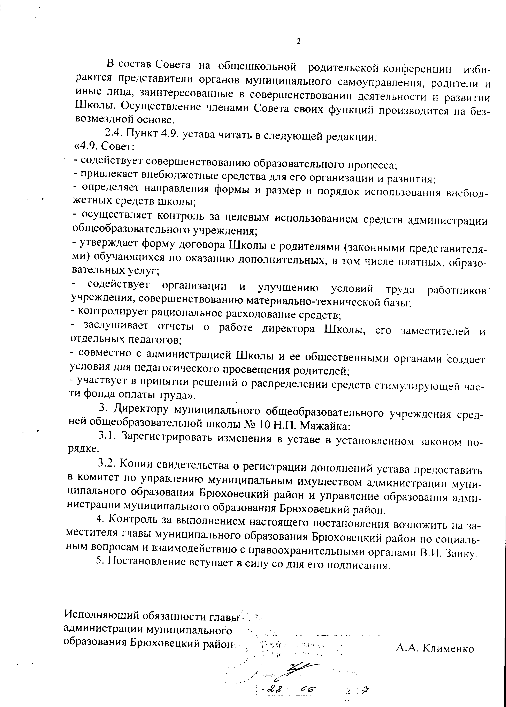

МУНИЦИПАЛЬНОЕ ОБЩЕОБРАЗОВАТЕЛЬНОЕ УЧРЕЖДЕНИЕ
СРЕДНЯЯ ОБЩЕОБРАЗОВАТЕЛЬНАЯ ШКОЛА № 10
МУНИЦИПАЛЬНОГО ОБРАЗОВАНИЯ БРЮХОВЕЦКИЙ РАЙОН

П Р И К А З

от 26.06.2007 г № 74
с. Новое Село

О создании Управляющего Совета

На основании постановления главы муниципального образования Брюховецкий район № 867 от 25.06.2007 года «О внесении изменений в устав МОУ СОШ № 10» п р и к а з ы в а ю:
1. Создать в школе управляющий совет в следующем составе:
1) Брачкова Н.Л.
2) Назаренко В.А.
3) Оболонкова В.Н.
4) Сапина Н.Н.
5) Самуйленкова С.Г.
6) Белка О.А.
7) Федорченко М.М.
8) Гайдук Г.В.
9) Мажайка Н.П.

Директор школы Н.П.Мажайка

Запашняя Н.В.
53-1-84

